金融产品
在平台上实现包括以下几种功能：
- 用来支付(例如支付宝、微信自动扣款、分期产品、银行卡支付扣款)。
- 用来放贷（例如小明使用了聚融花分期购买了一个商品，由于这是一个信用过程、所以涉及到信贷（担保或现金提现等））。
金融产品的概念是为用户支付、用信服务的：
- 授信账户分期
- 授信账户借款
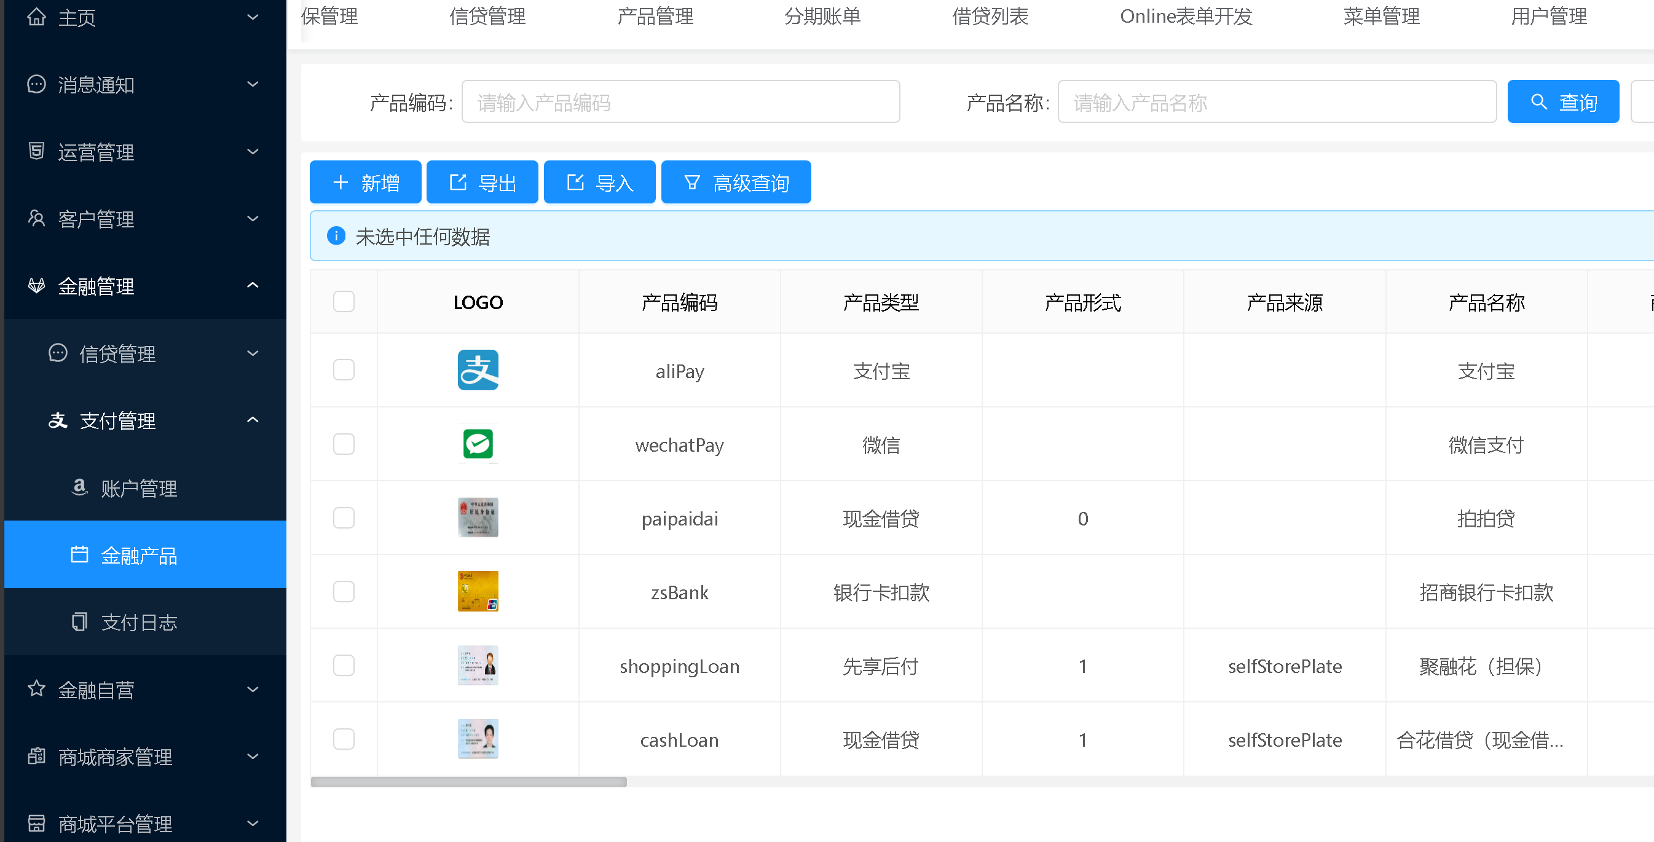

金融账户
- 在平台金融账户概念是为用户服务的，因此用户可能有多个产品的账户用来实现在平台上的支付和扣款。比如多家银行卡，多个支付宝账户。
- 关于信用账户，用户可能在不同的金融产品上面拥有额度，因此信用账户是和金融产品绑定的。
- 关于关于银行卡账户，用户的多个银行卡可以使用一家的银行卡扣款代理商实现，因此银行卡账户也是和金融产品绑定的。
- 关于微信支付宝直付（非花呗、非定期自动扣款），因为可以直接拉起支付软件进行支付因此有人会认为没必要和金融产品绑定，然后对于系统来讲，你不使用支付宝产品如何能够实现调用支付的api来支付能力，因此金融产品是为金融账户支付的一个渠道。
- 关于支付必须慎重、因此必须有账户的支付流水。

支付流程
- 金融产品和金融账户都是为用户支付服务的，流程大抵相似、都需要传入金融产品和收付款的金融账户，只是底层的走的实现不一样，前置条件不一样：
例如分期相比于支付宝微信这类产品来讲需要多传入分期期数。
- 基于上述概念，因此对于用户的预支付来讲：需要传入的参数是金融账户（金融账户和产品绑定），分期和现金借贷提现需要传入分期期数（包括不分期），对于预支付设计上的金额，是为模块化服务的，在一个系统中通常多个业务需要用到预支付，为了模块化所以需要传入金额，在审核成功或者直接支付成功后的回调或者主动拉取支付结果的时候，支付模块会将所有支付结果参数回调业务系统，由业务系统实现金额的校验。这样设计的目的是为了模块化简洁、解耦、职责分明的优势。对于支付安全来讲，只要业务系统遵循支付模块校验金额的规范，便不存在安全问题。

